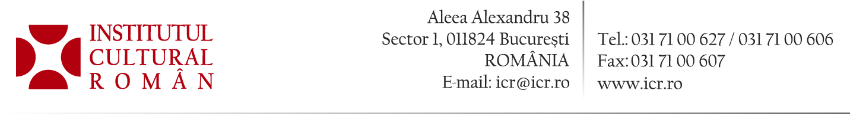

26.04.2017

Noua conducere a Institutului Cultural Român

Doamna Liliana Ţuroiu, domnii Mirel Taloș și Krizbai Béla Dan au preluat miercuri, 26.04.2017, funcțiile de președinte, respectiv de vicepreședinți ai Institutului Cultural Român.
Hotărârea Senatului nr. 41 privind numirea doamnei Liliana Țuroiu în funcția de președinte, a domnilor Mirel Taloș și Krizbai Béla Dan în funcțiile de vicepreședinti ai ICR, pentru un mandat de 4 ani, a fost publicată în Monitorul Oficial nr 293/25.04.2017.
Cei trei demnitari au primit luni, 24 aprilie 2017, votul Parlamentului pentru funcţiile de conducere a Institutului Cultural Român (ICR).
*
Liliana Ţuroiu este lector universitar doctor în cadrul Universității de Arte București, membru al Uniunii Artiştilor Plastici din România. În cei peste 20 de ani de activitate a coordonat târguri și expoziții organizate de Camera de Comerț și Industrie a României și a fost consilier al președintelui Romexpo.
Krizbai Béla Dan are studii de Teologie, Psihologie şi Euroatlantice (Universitatea Bucureşti). Fost director în cadrul Ministerului Culturii, ulterior angajat al Ministerului Afacerilor Externe, a deţinut un mandat de director adjunct la ICR Tel Aviv.
Mirel Taloş este absolvent al Facultăţii de Limbi şi Literaturi Străine a Universităţii Bucureşti și al Facultății de Științe Politice a SNSPA. A fost consilier de stat al primului-ministru (2005-2007) și deputat, membru al Comisiei de Cultură, arte și mijloace de informare în masă (2007-2016).

Contact: Direcția Comunicare și IT, 031 7100 624, biroul.presa@icr.ro.

